金三需求不及预期钢价涨幅有限

生铁需求一般价格高位震荡

上下游概况：
春节后钢铁市场强势拉涨，取缔地条钢以及两会期间北京周边限产政策不断发酵，将钢铁原料市场再次推上高点。进入3月以后限产继续，钢铁价格高位运行，但金三的市场需求恢复有限，市场经历2月的上涨后3月以消化高价为主，下游采购量逐渐放缓，两会召开期间限产对钢市影响不及预期，钢价高位震荡，两会结束后，限产陆续解除，市场供应增加，导致高位钢价走低，而本就需求疲软的市场小幅向下调整。但17年去产能政策持续实施，钢铁市场大跌空间有限，需求不足或将拖累钢价略有调整，整体下行空间不大。
进口矿市场受钢价涨跌影响较大，港口天量库存制约矿价走强，限产结束钢企虽开工增加，但矿价仍以震荡下行为主，本月进口矿价维持在80-90美元区间波动，而国产矿因资源紧张，价格高位坚挺，降幅不大。
表1、2017年3月河北钢坯生铁上下游价格累计
2017年3月河北钢坯生铁上下游价格累计
唐山地区 | 铁精粉 | 焦炭价格 | 炼钢生铁 | 炼铁成本 | 唐山钢坯 | 武安铸铁 | 武安球铁 | 印度粉矿
2017/3/1 | 830 | 1675 | 2740 | 2406 | 3170 | 3300 | 3295 | 91.45
2017/3/2 | 855 | 1675 | 2740 | 2451 | 3170 | 3300 | 3295 | 92.45
2017/3/3 | 855 | 1675 | 2740 | 2451 | 3230 | 3300 | 3295 | 90.75
2017/3/6 | 855 | 1675 | 2740 | 2451 | 3170 | 3300 | 3295 | 89.25
2017/3/7 | 855 | 1675 | 2740 | 2451 | 3120 | 3300 | 3295 | 89
2017/3/8 | 855 | 1675 | 2740 | 2451 | 3120 | 3300 | 3295 | 87.5
2017/3/9 | 855 | 1675 | 2740 | 2451 | 3100 | 3300 | 3295 | 88
2017/3/10 | 855 | 1675 | 2740 | 2451 | 3120 | 3300 | 3295 | 88
2017/3/13 | 855 | 1690 | 2740 | 2459 | 3170 | 3300 | 3295 | 88.5
2017/3/14 | 855 | 1690 | 2740 | 2459 | 3240 | 3300 | 3295 | 89
2017/3/15 | 855 | 1690 | 2740 | 2459 | 3300 | 3300 | 3295 | 92.5
2017/3/16 | 855 | 1690 | 2740 | 2459 | 3310 | 3300 | 3295 | 92.75
2017/3/17 | 855 | 1690 | 2740 | 2459 | 3250 | 3300 | 3295 | 92.5
2017/3/20 | 855 | 1690 | 2740 | 2459 | 3300 | 3300 | 3295 | 91.75
2017/3/21 | 845 | 1690 | 2740 | 2441 | 3250 | 3300 | 3295 | 88.5
2017/3/22 | 845 | 1690 | 2740 | 2441 | 3190 | 3300 | 3295 | 85.25
2017/3/23 | 835 | 1755 | 2740 | 2459 | 3190 | 3300 | 3295 | 86.75
2017/3/24 | 835 | 1755 | 2740 | 2459 | 3170 | 3300 | 3295 | 85.25
2017/3/27 | 835 | 1755 | 2740 | 2459 | 3060 | 3300 | 3295 | 85.25
2017/3/28 | 835 | 1755 | 2740 | 2459 | 3090 | 3300 | 3295 | 81.35
2017/3/29 | 805 | 1755 | 2740 | 2406 | 3120 | 3300 | 3295 | 82.35
2017/3/30 | 805 | 1755 | 2740 | 2406 | 3130 | 3300 | 3295 | 82.35

焦炭市场本月因电煤企业博弈，煤炭价格上涨带动焦企成本增加，本月焦炭价格迎来几波小幅拉涨的行情，但因钢市震荡走弱，对焦炭支持有限，焦炭价格仍保持在1700-1800区间波动，短期仍保持坚挺上行趋势。
矿焦价格高位坚挺，但钢铁企业仍有盈利空间，在去产能政策支持下，钢价高位中震荡运行，下跌空间有限。
图1、河北地区生铁上下游价格走势
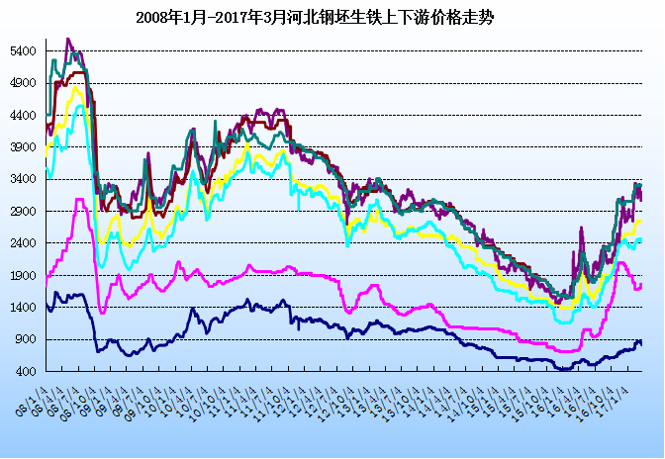

生铁市场概述：
3月本是生铁市场旺季，下游开工增加，对生铁采购放量，但因今年春节较早，2月市场提前迎来上涨行情，下游企业见价格上涨提前囤一部分货，3月成交量有所下滑。生铁价格经过2月的上涨后仍高位坚挺，且部分铁厂仍处停产状态，市场可供资源不多，铁价略有抬头，部分在产铁厂库存略增，但市场整体库存偏紧，铁价高位松动但回落空间有限。
本月矿价震荡走低，但焦炭价格坚挺上涨，增加铁厂生产成本，尽管需求不足成交有限，铁厂降价意愿不大，仍维持高位中调整为主，本月炼铁报价维持在2700-2800元区间调整，铸铁球铁报价维持在3200-3300元波动。
去产能以及淘汰落后产能影响一部分小高炉陆续关停，导致原本过剩的生铁市场进入新的供需平衡，需求不足，供应紧张，铁价也将维持高位运行，大涨大跌可能不大。
图2、2004年-2017年3月河北地区生铁价格走势
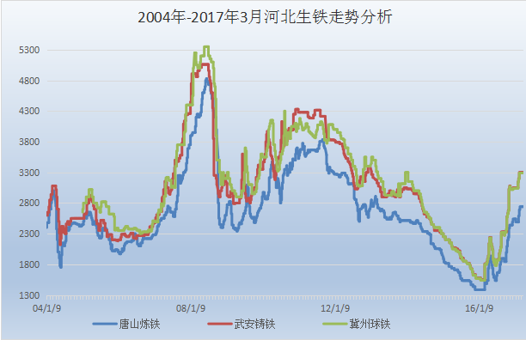
表2、3月全国主要地区生铁价格涨跌表
2017年3月全国主要地区生铁价格涨跌表
元/吨 | 省份 | 炼钢生铁 | 价格 | 涨跌 | 铸造生铁 | 价格 | 涨跌 | 球墨生铁 | 价格 | 涨跌
华北 | 河北 | 唐山 | 2730-2750 |  | 迁安 | 3270-3290 |  | 迁安 | 3260-3290
华北 | 河北 | 沙河 | 2700 |  | 沙河 | 3260-3290 |  | 沙河 | 3260-3290
华北 | 河北 | 邯郸 | 2730 |  | 邯郸 | 3270-3290 |  | 邯郸 | 3270-3290
华北 | 河北 | 邢台 | 2710-2730 |  |  |  |  | 邢台 | 3270-3290
华北 | 河北 | 武安 | 2730 |  | 武安 | 3300 |  | 武安 | 3270-3320
华北 | 河北 |  |  |  |  |  |  | 冀州 | 3290
华北 | 山西 | 翼城 | 2850 | ↑50 | 翼城 | 3350 | ↑70 | 翼城 | 3320-3370 | ↑70
华北 | 山西 | 太原 | 2820 | ↑50 | 太原 | 3300 | ↑50
华北 | 山西 | 临汾 | 2820 | ↑50 | 临汾 | 3250 | ↑50 | 临汾 | 3270 | ↑50
华北 | 山西 | 襄汾 | 2800 | ↑50
华北 | 山西 |  |  |  | 运城 | 3300 | ↑50 | 侯马 | 3380
西北 | 甘肃 | 金昌 | 2500 |  | 金昌 | 2750-2800 |  | 金昌 | 2720
西北 | 内蒙古 | 包头 | 2450-2500 |  | 包头 | 2750-2780
西北 | 内蒙古 | 乌海 | 2450-2500 |  | 乌海 | 2750-2780
西北 | 宁夏 | 石嘴山 | 2500 |  | 石嘴山 | 2750-2800
西北 | 新疆 | 哈密 | 2370 |  | 哈密 | 2570
西北 | 新疆 | 乌鲁木齐 | 2370-2400 |  | 乌鲁木齐 | 2570
西北 | 新疆 | 昌吉 | 2370-2400 |  | 昌吉 | 2600
西北 | 新疆 | 喀什 | 2370-2400 |  | 喀什 | 2570
东北 | 黑龙江 | 哈尔滨阿城 | 2750 |  | 哈尔滨阿城 | 3200
东北 | 辽宁 | 本溪 | 2780-2830 |  | 本溪 | 3300 |  | 本溪 | 3300
东北 | 辽宁 |  |  |  | 沈阳 | 3050-3100 |  | 沈阳 | 3050-3100
东北 | 辽宁 | 鞍山 | 2780 |  | 鞍山 | 3050-3100 |  | 鞍山 | 3050-3100
东北 | 辽宁 | 海城 | 2780 |  | 海城 | 3050 |  | 海城 | 3050-3080
东北 | 辽宁 | 抚顺 | 2830 |  |  |  |  | 抚顺 | 3400
华东 | 山东 | 淄博 | 2710-2730 | ↑50 | 淄博 | 3110 | ↑50 | 淄博 | 3110 | ↑50
华东 | 山东 | 莱芜 | 2710-2730 | ↑50 | 莱芜 | 3050-3080 | ↑50
华东 | 山东 | 邹平县 | 2710 | ↑50 | 邹平县 | 3030-3080 | ↑50
华东 | 山东 | 泗水 | 2710 | ↑50 | 泗水 | 3030-3080 | ↑50
华东 | 山东 |  |  |  | 威海 | 3400 | ↑100 | 威海 | 3400 | ↑100
华东 | 山东 | 临沂 | 2690-2710 | ↑50 | 临沂 | 3050-3090 | ↑50 | 临沂 | 3050-3090 | ↑50
华东 | 山东 |  |  |  | 潍坊 | 3070-3090 | ↑50
华东 | 山东 | 济南 | *2760 | ↑50 | 莱州 | 3300 |  | 济南 | 3300
华东 | 上海 | 上海 | 2900 |  | 上海 | 3300-3350 |  | 上海 | 3300-3350
华东 | 江苏 | 常州 | 2880 |  | 常州 | 3200 |  | 常州 | 3200
华东 | 江苏 | 徐州 | 2750-2800 |  | 徐州 | 3050-3100 |  | 徐州 | 3050-3100
华东 | 江苏 | 利国 | 2800 |  | 利国 | 3050-3100 |  | 利国 | 3050-3100
华东 | 江苏 | 无锡 | 2880-2900 |  | 无锡 | 3200 |  | 无锡 | 3200
华东 | 江苏 |  |  |  | 江都 | 3200-3230
华东（南） | 浙江 |  |  |  | 永康 | 3250-3280 |  | 永康 | 3250-3280
华东（南） | 浙江 |  |  |  | 绍兴 | 3280 |  | 绍兴 | 3280
华东（南） | 福建 | 三明 | 2750 |  | 三明 | 3150-3200
华东（南） | 福建 | 龙岩 | 2750 |  | 龙岩 | 3150-3200
 | 河南 | 安阳 | 2730-2750 |  | 安阳 | 3250-3270 |  | 安阳 | 3250-3270
 | 河南 |  |  |  | 林州 | 3340 |  | 林州 | 3240-3270
 | 河南 | 南阳 | 2750
 | 湖北 | 大冶 | 2800 |  | 大冶 | 3050-3080
 | 湖北 | 黄梅 | 2750 |  | 黄梅 | 3050-3080
 | 湖北 | 黄石 | 2700 |  | 黄石 | 3000-3050 |  | 黄石 | 3050
 | 湖北 |  |  |  |  |  |  | 十堰 | 3050-3100
 | 湖南 |  |  |  | 永州 | 3050
 | 湖南 |  |  |  | 邵阳 | 3050-3100 |  | 邵阳 | 3050-3100
华南 | 广东 | 广州 | 2800 |  | 韶关 | 3200
西南 | 贵州 | 贵阳 | 2520 |  | 贵阳 | 3300
西南 | 贵州 | 安顺 | 2500 |  | 安顺 | 3320
西南 | 云南 | 玉溪 | 2500-2530 |  | 玉溪 | 2930-2950
西南 | 云南 | 昆明 | 2500 |  | 昆明 | 2950-2980
备注： 价格单位：元/吨；出厂含税（承兑）价；标注*为出厂承兑价格

1、炼钢铁方面：
本月钢坯市场震荡回落，而炼钢铁因资源紧张价格仍高位运行，但钢企对外采购炼铁数量不多，部分铸造企业采购部分优质炼铁替代高价铸铁产品，市场货源紧张，山东河北江苏等地炼铁高炉陆续减少，主产地货紧价高，带动新疆内蒙云贵等地炼铁价格走高，铁价持续维持在2700元上方。但随着地条钢全部取缔，废钢市场低迷，废钢价格低位，部分企业转采废钢，炼铁再涨空间有限，随着进口矿价格跌回90美元甚至80美元下方，对生铁成本支撑减弱，但焦炭价格走高，铁价涨跌空间不大。
图3、2017年3月主要地区炼钢生铁价格走势
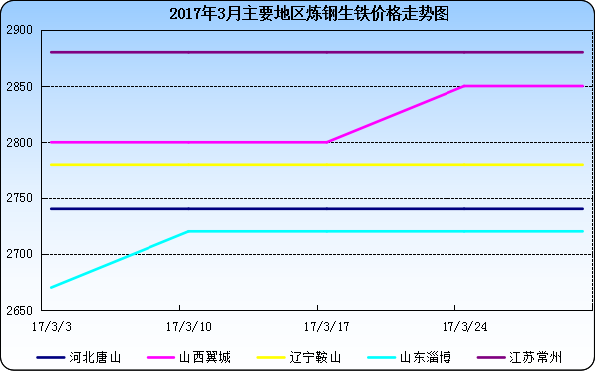

2、铸铁球铁市场：
3月铸铁球铁市场维持高位震荡为主，3月铸造旺季未及预期，商家采购力度有限，且对当前高价生铁资源随用随采为主，不搞大量囤货，市场成交数量不多，对高位铁价支撑减弱。但因在产铁厂库存压力不大，各地停产铁厂较多，导致各地资源紧张为主，故有货铁厂降价意愿不大，维持一单一议为主。进入下半月钢矿价格走低，市场资金偏紧，生铁成交价略有回落，但焦炭价格上涨对成本支撑，铁价回落空间不大，本月优质球铁价格仍维持在3200-3300元区间波动，普通铸铁报价在3000元附近运行。
随着限产结束，各地铁厂开工陆续增加，市场资源放量，而需求仍显疲软，即将进入4月的生铁市场或面临松动下调的空间。
图4、2017年3月主要地区铸造生铁价格走势
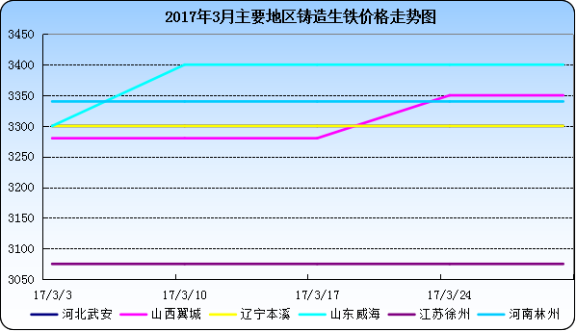
图5、2017年3月主要地区球墨生铁价格走势
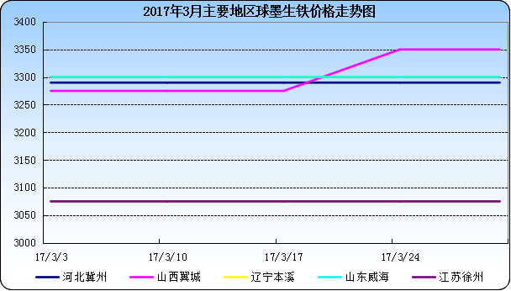

四、4月市场预测
16年钢铁市场加倍上涨，17年春节后钢铁价格继续冲高，但市场需求不及预期，钢价过快上涨后高位成交减弱，进入3月各项利好政策对钢市的拉动减弱，钢铁市场进入高位弱势调整阶段，但因去产能政策持续，基建投资加大力度，对钢铁市场整体形成底部支撑，钢价下行调整空间有限。即将进入的4月钢铁下游需求增加仍难乐观，随着供应增加，以及高位港口铁矿石港口库存的影响下，钢铁市场仍保持弱势走低的行情。
生铁市场经历3月高位调整后，进入4月需求增加不足，而铁厂库存逐渐增加，铁价或将存继续下行空间。矿价跌回80美元附近，对钢铁成本支撑减弱，尽管焦炭价格略涨，但整体成本仍以下行为主，预计4月铁价或将有百元的向下调整空间。

